[보도자료]
딥핑소스, '컴업 2025'서
AI 매장 관리 솔루션 '스토어케어' 선보여
- 매출 30% 증대 효과 입증한 AI 솔루션, 현장에서 직접 체험 가능
- CU·로손 등 검증된 기술력, 일본·북미 시장서도 성과

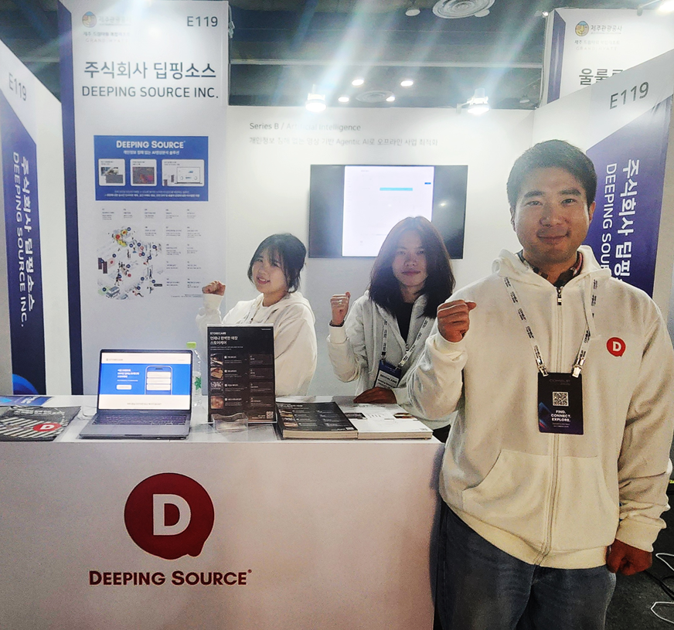
사진 = 딥핑소스가 '컴업 2025'에 참가해 '스토어케어'를 소개한다.
고봉경 이사(오른쪽)를 비롯한 임직원의 모습 ⓒ 딥핑소스

2025년 12월 10일 - AI 리테일테크 전문기업 딥핑소스(대표 김태훈)가 12월 10일부터 12일까지 서울 코엑스에서 열리는 '컴업(COMEUP) 2025'에 참가해 AI 매장 관리 솔루션 '스토어케어(Store Care)'를 선보인다.

컴업 2025는 중소벤처기업부가 주최하는 국내 최대 글로벌 스타트업 페스티벌로, 올해 7회째를 맞아 'Recode the Future'를 슬로건으로 진행된다.

딥핑소스의 스토어케어가 공개적인 대규모 행사 부스에서 소개되는 것은 처음이다. 스토어케어는 매장 내 CCTV 영상을 AI로 실시간 분석해 상품 결품, 청결도, 집기 상태 등을 자동으로 파악하고 근무자에게 즉각 알림을 제공하는 솔루션이다. 매장 관리자는 매장 전체를 수시로 돌아보지 않아도 AI가 문제를 먼저 발견하고 알려주기 때문에 즉각적인 대응이 가능하다.

특히 딥핑소스의 핵심 경쟁력인 '데이터 익명화' 기술을 통해 개인정보 침해 우려 없이 매장 데이터를 분석할 수 있다는 점이 강점이다. 이는 개인정보 보호 규제가 강화되는 글로벌 시장에서 큰 경쟁력으로 작용하고 있다.

딥핑소스는 이미 국내 주요 유통 기업들과의 협업을 통해 스토어케어의 효과를 입증했다. 2024년 8월 BGF리테일(CU 운영사)과 AI 기술 도입 업무협약(MOU)을 체결했으며, 롯데월드 등 대형 유통 매장에 적용되었고, 매장 매출 30% 증대 효과를 달성했다.
해외 시장에서의 성과도 돋보인다. 2025년 6월 일본 3대 통신사 KDDI의 기업벤처펀드로부터 전략투자를 유치했으며, 7월에는 KDDI와 편의점 체인 로손이 공동 전개하는 '리얼×테크 로손(Real×Tech LAWSON)' 1호점에 핵심 기술 파트너로 참여했다. 현재 딥핑소스는 전체 매출의 50% 이상을 해외에서 창출하고 있으며, 일본을 중심으로 북미 시장으로도 사업을 확대하고 있다.

딥핑소스는 컴업 2025 기간 중 부스 현장 브리핑을 진행한다. 현장 브리핑에서는 스토어케어의 실제 작동 방식과 주요 기능, 적용 사례 등이 상세히 소개된다.

김태훈 딥핑소스 대표는 "이번 컴업 2025에서 스토어케어를 보여드릴 수 있게 되어 기쁘다"라며 "국내외에서 검증된 AI 매장 관리 솔루션을 직접 체험하실 좋은 기회가 될 것"이라고 말했다.

이어 "개인정보 보호와 기술 혁신의 균형을 맞추며 오프라인 매장의 디지털 전환을 선도하는 딥핑소스의 기술력을 많은 분들께 알릴 수 있기를 기대한다"라고 덧붙였다. [끝]

[기사 문의] 딥핑소스 PR 담당 | (주)바하｜바다와하늘처럼(PR LIKE BA:HA)
이우람 대표 media@likebaha.com  유지은 이사 youann@likebaha.com  양미르 팀장 intothearenamir@gmail.com | 서울특별시 서대문구 이화여대1길 33 UCU 홈페이지 : www.likebaha.com  기사 문의 및 대표전화 02-322-2328


